Anis Gras le lieu de l’Autre

Le Café des enfants

Ce document est en Facile à Lire et à comprendre

Sommaire

Les informations utiles 3

Présentation 4

Anis Gras c’est quoi ? 4

Comment venir à Anis Gras ? 5

En transports en commun 5

En voiture 5

Comment entrer à Anis Gras ? 6

Où dois-je me présenter quand j’arrive ? 7

Je vais à l’accueil 7

Je me présente à la personne de l’accueil 7

Présentation du Café des enfants 8

Le Café des enfants c’est quoi ? 8

Qu’est-ce que je fais au Café des enfants ? 8

Le Café des enfants c’est pour qui ? 8

Déroulé du Café des enfants 10

Comment se passe le Café des enfants ? 10

Je veux voir le spectacle 10

Je veux faire un atelier 12

Le Café du dimanche 30 mars 2025 13

Le spectacle 13

La langue des signes 14

Les ateliers 15

Le goûter 16

La barbe à papa 17

Billetterie 18

Combien coûte un billet d’entrée pour le Café des enfants ? 18

Comment réserver un billet ? 19

Crédits 20

# Les informations utiles

Adresse : 55 avenue Laplace, 94110 Arcueil

Je peux aller sur le site internet d’Anis Gras : [www.lelieudelautre.com](http://www.lelieudelautre.com)

Je peux envoyer un mail à l’adresse : [transmission@lelieudelautre.com](mailto:transmission@lelieudelautre.com)

* Pour demander des informations
* Pour m’inscrire à la lettre d’information de Anis Gras

Pictogramme Téléphone
01 49 12 03 29

anis.gras

Anis gras – le lieu de l’Autre

Anis Gras

# Présentation

Anis Gras le lieu de l’Autre   
s’appelle aussi **Anis Gras.**

## Anis Gras c’est quoi ?

Anis Grasest un centre d’art.

Un centre d’art est un endroit  
où des artistes réalisent   
et présentent leurs créations.

Dans ce document, je trouve des informations  
sur le **Café des enfants**.

Dans ce document, je vois des pictogrammes.  
Un pictogramme est un dessin  
qui représente une idée.

Par exemple, dans le document :



* Le pictogramme représente ce que je peux faire.
* Le pictogramme représente ce qui est interdit.

# Comment venir à Anis Gras ?

## En transports en commun

Selon le transport choisi,  
je dois marcher quelques minutes  
pour arriver à **Anis Gras**.

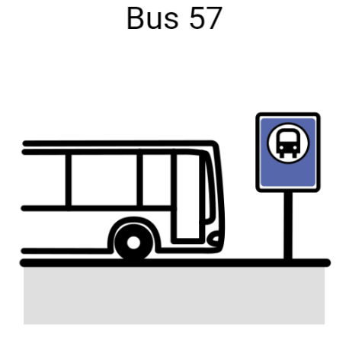Le bus 57

Je m’arrête   
à l’arrêt :  
**Laplace RER**

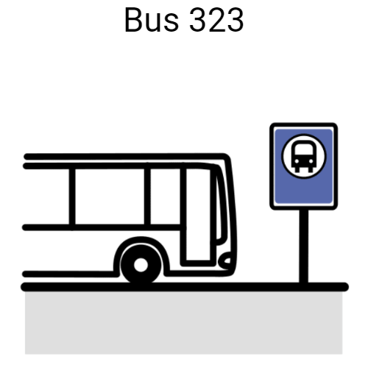Le bus 323

Je m’arrête   
à l’arrêt :  
**Lénine**  
ou  
**La Vache noire**

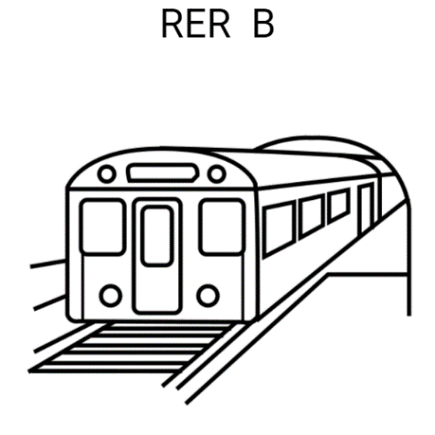Le RER B

Je m’arrête   
à la station :  
**Laplace.**

Je prends la sortie :  
1 avenue Laplace

## En voiture

Il est impossible de se garer à Anis Gras.  
Je dois trouver une place ailleurs.

# Comment entrer à Anis Gras ?

Anis Gras se trouve au numéro 55  
de l’avenue Laplace.

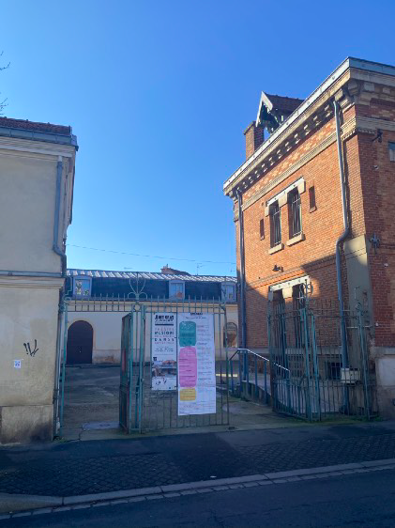

J’entre par la petite grille   
comme sur la photo.

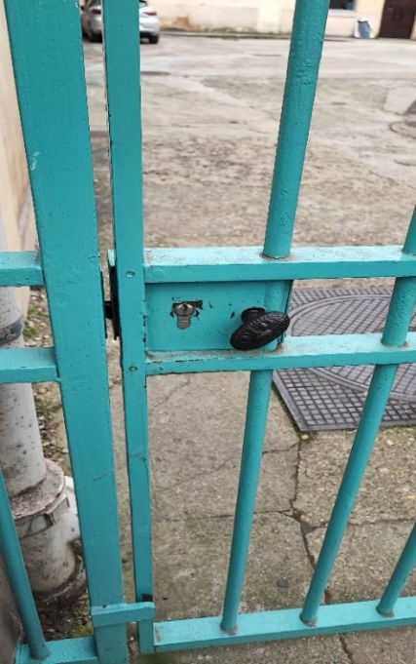Je peux ouvrir la grille sans clé.

Je tourne la poignée   
et je pousse pour ouvrir la grille.

# Où dois-je me présenter quand j’arrive ?

## Photo de l'entrée du bar cantine. Le bâtiment est en brique, de style industriel, avec plusieurs baies vitrées et une pergola. La porte d'entrée, de couleur bleue canard et composée de vitres dans sa partie supérieure, est ouverte. Des tables et des bancs d'écoliers sont alignés à l'extérieur du bâtiment.Je vais à l’accueil

À mon arrivée,  
je dois aller à **l’accueil**.

L'accueil se situe dans le bar cantine.  
J’entre par la porte comme sur la photo.

## Je me présente à la personne de l’accueil

J’informe la personne à l’accueil   
que je viens pour le Café des enfants.

J’achète mon billet   
ou je donne le nom de la réservation.

Je veux des informations sur la billetterie ?

Je regarde la page **18**

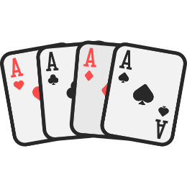

La personne de l’accueil me donne une carte   
d’un jeu de cartes.  
Je garde la carte à jouer jusqu’au goûter.

# Présentation du Café des enfants

## Le Café des enfants c’est quoi ?

Le Café des enfants est une animation  
qui se passe à Anis Gras.

## Qu’est-ce que je fais au Café des enfants ?

Je découvre des artistes.  
Je vois des **spectacles**.  
Je participe à des **ateliers artistiques**.  
Je mange un **goûter**.

Au Café des enfants je rencontre des personnes :

* Des adultes
* Des enfants
* Des artistes
* L’équipe d’Anis Gras

## Le Café des enfants c’est pour qui ?

Le Café des enfants est pour tout le monde.

Je peux venir au Café des enfants :

* En famille
* Entre amis
* Tout seul

Il y a beaucoup de monde au Café des enfants.  
Il peut y avoir beaucoup de cris,  
le bruit peut me déranger.



J’ai le droit

* D’apporter un casque anti-bruit
* De sortir quand je veux
* D’aller dans un endroit calme
* De demander de l’aide à l’équipe d’Anis Gras

# Déroulé du Café des enfants

## Comment se passe le Café des enfants ?

Je choisis par quoi je veux commencer :  
le spectacle  
ou  
les ateliers.

## Je veux voir le spectacle

**Le spectacle** est joué 2 fois.

* À 15h15
* À 17h15

L’équipe d’Anis Gras me prévient   
quand le spectacle va commencer.

Le spectacle dure 30 minutes.

Je veux des informations sur le prochain spectacle ?

Je regarde la page **13**

Il y a 2 salles de spectacles à Anis Gras.  
Le spectacle a lieu :

* Soit dans la salle de la Distillerie
* Soit dans la salle de l’Orangerie

L’équipe d’Anis Gras m’accompagne   
jusqu’à la salle de spectacle.

Je m’assois dans les gradins.

 J’ai le droit de sortir si j’en ai besoin.

## Je veux faire un atelier

**Les ateliers** ont lieu 2 fois.

Il y a plusieurs ateliers.  
Par exemple :

* Du théâtre
* De la danse
* De la musique
* Des arts plastiques
* De la lecture

Les ateliers changent à chaque Café des enfants.

Je veux des informations sur les prochain ateliers ?

Je regarde la page **15**



J’ai le droit de faire plusieurs ateliers.

Si l’atelier que je veux faire est complet :

* Je reviens plus tard
* Je demande à faire un autre atelier
* Je vais voir le spectacle
* Je profite de la grande cour

# Le Café du dimanche 30 mars 2025

Le prochain Café des enfants est le **dimanche 30 mars 2025.**

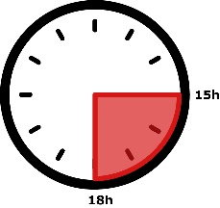Le Café des enfants a lieu l’après-midi.  
Le Café des enfants a lieu de **15h à 18h.**

## Le spectacle

Le spectacle est conseillé à partir de 6 ans.

Le spectacle est joué par **la compagnie des Corps Bruts.**

Le spectacle s’appelle :  
**Les Odyssées de Signes à l’Œil – En toute légèreté.**

C’est un spectacle avec des chansons françaises célèbres.

C’est un spectacle de **chansigne**.

Le chansigne c’est la traduction de chansons  
en **langue des signes**.

Je veux des informations sur la langue des signes ?

Je regarde page **14**

## La langue des signes

Dans la compagnie des Corps Bruts,  
il y a des personnes sourdes   
et des personnes entendantes.

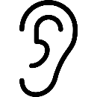Une personne qui entend les sons

est **une personne entendante**.

Une personne qui n’entend pas les sons



est **une personne sourde**.

Parfois, les personnes sourdes parlent avec les mains.  
On dit que les personnes signent  
car elles parlent la Langue des signes.

Le dimanche 30 mars je rencontre :

* Des personnes sourdes
* Des personnes entendantes
* Des interprètes en langue des signes  
  **L’interprète en langue des signes** traduit les discours.

L’interprète en langue des signes traduit :

* Du français oral en langue des signes
* De la langue des signes en français oral

## Les ateliers

Les ateliers sont animés par des artistes.

Le dimanche 30 mars 2025 je peux participer :

* À un atelier dessin
* À un atelier conte ou théâtre.  
  Dans cet atelier, on me raconte une histoire.
* 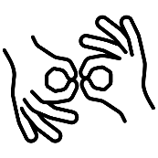À un atelier de poésigne.  
  Dans cet atelier, je découvre la poésie  
  en langue des signes.

Je veux des informations sur la langue des signes ?

Je regarde la page **14**

## Le goûter

Le goûter a lieu à **16h**.

L’équipe d’Anis Gras me prévient   
quand le goûter va commencer.

À mon arrivée au Café des enfants,  
j’ai reçu une carte de jeu de cartes.

**Je donne ma carte** et je reçois :

* Une part de gâteau au chocolat
* Un verre de sirop  
  ou  
  Une boisson chaude

Le goûter a lieu dans la grande cour.



Dans la grande cour, j’ai le droit :

* De courir
* De m’asseoir sur les bancs
* De manger



Dans la grande cour, il est interdit :

* De jouer au ballon

## Photo du stand de barbe à papa qui se trouve contre le mur en brique. Les enfants font la queue en attendant que les 2 personnes derrière le stand les servent.La barbe à papa

Dans la grande cour, il y a de la barbe à papa.

La barbe à papa est gratuite.  
Je fais la queue pour avoir 1 barbe à papa.

Je peux manger 1 barbe à papa dans l’après-midi.

Je mange la barbe à papa à n’importe quelle heure  
de l’après-midi.

Il est interdit de manger de la barbe à papa :



* Dans la salle de spectacle
* Dans les ateliers

# Billetterie

## Combien coûte un billet d’entrée pour le Café des enfants ?

Un billet d’entrée coûte **4 euros**.

Chaque personne doit payer un billet d’entrée.

Je paye **4 euros** si je suis :

* Un enfant
* Un adulte
* Une personne retraitée
* Une personne en situation de handicap

## Comment réserver un billet ?

J’achète mon billet à Anis Gras  
le jour du Café des enfants.

Ou

Je réserve mon billet à l’avance.

J’ai 3 solutions pour réserver mon billet à l’avance :

Je réserve par téléphone.  
Le numéro d’Anis Gras est le **01 49 12 03 29**

Je réserve par mail.  
L’adresse d’Anis Gras est [**transmission@lelieudelautre.com**](mailto:transmission@lelieudelautre.com)

Je réserve par internet.  
Le lien du prochain café des enfants est :

[**https://lelieudelautre.mapado.com/event/471868-cafe-des-enfants-avec-la-cie-corps-bruts**](https://lelieudelautre.mapado.com/event/471868-cafe-des-enfants-avec-la-cie-corps-bruts)

Pour réserver mon billet je dois :

* Donner mon nom
* Dire si je viens seul  
  ou accompagné

# Crédits

Document transcrit et relu par l’atelier accessibilité   
du Théâtre Eurydice-ESAT.

Relecteurs : Carole, Magali

Les pictogrammes utilisés dans ce document   
sont issus des sites internet :

* [www.arasaac.org](http://www.arasaac.org)
* [www.flaticon.com](http://www.flaticon.com)
* <https://kiosque.communication.gouv.fr>

© European Easyto-Read Logo : Inclusion Europe.

Plus d’informations sur : <https://www.inclusion-europe.eu/easy-to-read>